Занятие 2.

Знаменитые спортсмены.

Александр Попов
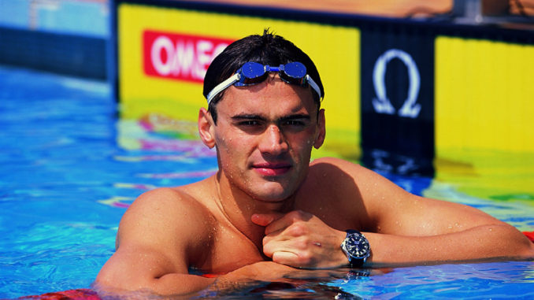
Наша страна богата природными ресурсами, но национальным достоянием все же принято называть не только полезные ископаемые. В первую очередь это люди, герои своего Отечества. К последним по праву можно отнести легендарного пловца Александра Попова.

Попов Александр Владимирович
Родился 16.11.1971
Достижения:
- Четырехкратный олимпийский чемпион (Барселона-1992 – 50 и 100 метров вольным стилем, Атланта-1996 – 50 и 100 метров вольным стилем).
- Пятикратный серебряный призер Олимпийских игр (Барселона-1992 – эстафеты 4×100 метров вольным и комбинированным стилями, Атланта-1996 – эстафеты 4×100 метров вольным и комбинированным стилями, Сидней-2000 – 100 метров вольным стилем).
- Шестикратный чемпион мира (Рим-1994 – 50 и 100 метров вольным стилем, Перт-1998 – 100 метров вольным стилем, Барселона-2003 – 50 и 100 метров вольным стилем, эстафета 4×100 метров вольным стилем).
- Четырехкратный серебряный призер чемпионатов мира (Рим-1994 – эстафеты 4×100 метров вольным и комбинированным стилями, Перт-1998 – 50 метров вольным стилем, Барселона-2003 – эстафета 4×100 метров комбинированным стилем).
- Бронзовый призер чемпионата мира 1998 года в эстафете 4×100 метров вольным стилем.
- 21-кратный чемпион Европы.

Через страх к успеху
Родившись в небольшом городе Свердловской области, будущий четырехкратный олимпийский чемпион в детстве, как ни странно, не умел и боялся плавать. Именно страх воды подтолкнул родителей Саши отдать его в бассейн. Поначалу мальчик просто плавал, укрепляя здоровья, но вскоре плавание увлекло его как спорт, и Попов начинает выступать на соревнованиях, завоевывая первые медали.
В четырнадцать лет Попов становится чемпионом России среди юниоров и отправляется в Волгоград – в нем больше возможностей для развития своей карьеры. Долгое время Александр плавает на спине, но особых успехов достигнуть не может. Все изменилось, как с Поповым начал работать Геннадий Турецкий. Он предложил переквалифицироваться молодому пловцу со спины на вольный стиль, аргументируя это подходящими антропометрическими данными Попова для кроля.

Олимпийская легенда
Как в воду глядел Турецкий – переход на вольный стиль открыл молодому пловцу путь к успеху. Впервые свои амбиции Попов явил в Афинах в 1991-м, став чемпионом Европы на стометровке и в двух эстафетах 4×100 метров – кролевой и комбинированной. Тем временем рухнул могучий Советский Союз, страна была в откровенно разобранном состоянии, и приближалась Олимпиада в Барселоне.
В Испанию наши спортсмены поехали под флагом Объединенной команды и выступили блестяще. Несмотря на непонятный статус сборной, результаты в большинстве дисциплин были показаны выдающиеся. Одним из главных творцов успеха стал 20-летний Александр Попов. Выиграв две золотые личные награды на 50 и 100 метрах вольным стилем, новоиспеченный олимпионик привел нашу сборную к двум серебряным медалям в эстафетах 4×100 метров вольным и комбинированным стилями.
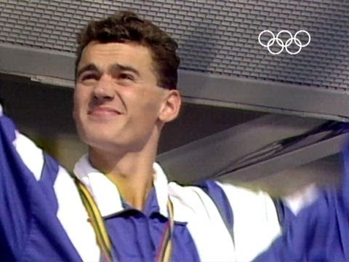
Александр Попов на Олимпиаде-1992
Попов в миг становится героем России и мировой знаменитостью. Отныне Александр – фаворит всех заплывов, на старт которых он выходит. В 1993-м он становится четырехкратным чемпионом Европы – дважды в личных заплывах и дважды в эстафетах. Свой первый чемпионат мира в Риме Попов так же проводит с блеском, не оставляя никому шансов на своих дистанциях. Плюс, его усилия приводят к двум серебряным наградам в эстафетах.
Повторив в Вене на чемпионате Европы-1995 успех двухлетней давности и став четырехкратным европейским чемпионом, Попов готовится к Олимпиаде в Атланте. Однако на сей раз Александр не был безоговорочным фаворитом – вызов нашему чемпиону бросил американец Гэри Холл, подошедший к финальным заплывам в отличной форме. О готовности американца говорит тот факт, что на финал дистанции 50 метров вольным стилем приехал президент США Клинтон. Трибуны были готовы взорваться овациями, но им пришлось аплодировать другому – Попов плыл быстрее и стал чемпионом.
Аналогичный результат был зафиксирован и в заплыве на стометровке. Этой победой Попов вписал свое имя в историю – он стал первым пловцом, ставшим чемпионом на обеих спринтерских дистанциях вольным стилем на двух Олимпиадах подряд. По сей день это достижение никому не удалось повторить!
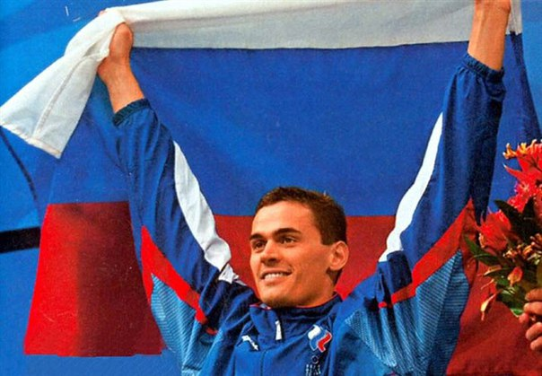Александр Попов — олимпийский чемпион 1996 года

Но и это было не все – Попов завоевывает две уже дежурные для себя серебряные медали в составе кролевой и комбинированной эстафет. Несмотря на все его старания и скорость другого нашего чемпиона Дениса Панкратова, до золота все-таки доплыть не удалось – американская четверка была лишена слабых мест, в отличие от нашей эстафеты.

Покушение и возвращение в спорт
Домой Попов возвращался заслуженным триумфатором, но не для всех. К сожалению, есть на свете люди, для которых нет ничего святого. Прогуливаясь по вечерней Москве в компании друзей, Попов услышал оскорбление в адрес своей девушки, ставшей впоследствии его женой. Разумеется, Александр не смог пройти мимо. Но хулиганство и подлость не ассоциируются с честью и совестью – Попову нанесли удары ножом в туловище и камнем по затылку.
Получив тяжелейшие повреждения легких и почки, Александр был доставлен в больницу, где ему была произведена операция. Оперировавший чемпиона врач сделал все, чтобы не повредить мышцы, оставив Попову шанс на продолжение карьеры.
Выйдя из больницы, Александр крестился, женился и вернулся в бассейн. Вместе со своим тренером Геннадием Турецким он фактически перезапустил свою карьеру. Севилья-1997 должна была показать, вернулся ли в плавание настоящий Попов. Итог – четыре золотые награды. Всем ясно: Попов снова в строю и будет готовиться к Олимпиаде в Сиднее.
Прощупывать австралийскую воду Попов начал в 1998-м, на чемпионате мира в Перте. Фактически он выступал у себя дома – Александр перебрался в Австралию на постоянное место жительство после Олимпиады в Барселоне вслед за своим тренером. Остроту его выступлению добавлял еще и тот факт, что главным соперником Попова должен был стать австралийский пловец Майкл Клим, тренером которого так же был Геннадий Турецкий.
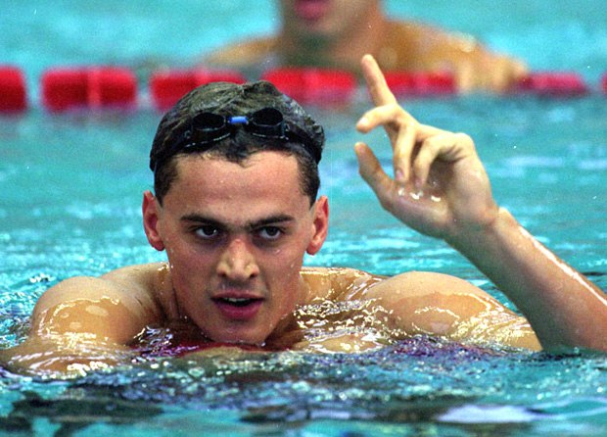Александр Попов

Как и двумя годами ранее, в Атланте, вопреки всему, первым бортика касается Попов, в очередной раз подтверждая свое господство на самой престижной дистанции. В Перте Александр удостоился специального кубка от Международной федерации плавания, признавшей нашего соотечественника пловцом десятилетия. Однако не все было гладко на том чемпионате – впервые в личном заплыве Попов не становится чемпионом. Произошло это на полтиннике.
Тем не менее Попов признается фаворитом Олимпиады в Сиднее. Пошатнуть этот статус не могут даже серебряные и бронзовые награды в Стамбуле-1999, тем более что годом позже, в Хельсинки, Попов вновь забирает весь комплект европейских золотых медалей. Тем временем набирает обороты голландец Питер ван ден Хугенбанд, занявший в Атланте четвертые места в обеих спринтерских дисциплинах.
Сколько уже раз Попов побеждал не благодаря, а вопреки, что иной раз казалось, стоит Александру прикоснуться к тумбочке на старте, как соперники уже подавлены. Заплыв на 100 метров мог ввести Александра в статус первого пловца в истории, ставшего трехкратным олимпийским чемпионом на самой престижной плавательной дистанции. Попов плыл хорошо, уверенно, но в тот вечер героем суждено было стать не ему, а Хугенбанду, который, к тому же, победил и на дистанции вдвое длиннее, сенсационно одолев австралийца Торпа. Шанс реабилитироваться оставался еще на 50 метрах, но в этом заплыве Александр был не похож сам на себя, коснувшись бортика шестым. Это был первый заплыв, в котором Попов не завоевал медаль.

Лебединая барселонская песня
Специалисты решили, что это конец. Но Попов придерживался иного мнения. Он пропустил чемпионат мира 2001 года, годом позже на первенстве европейского континента довольствовался лишь золотом в комбинированной эстафете.
Казалось бы, ничего не предвещало возвращения больших побед, но Попов снова вернулся. Как и в 1992-м, Барселона стала для него счастливой. Александр в блистательной манере обыгрывает фаворита – Хугенбанда – на стометровке, становясь ее трехкратным триумфатором на мировых первенствах. На 50 метрах Попов делает золотой дубль, доказывая, что первый успех был закономерен.
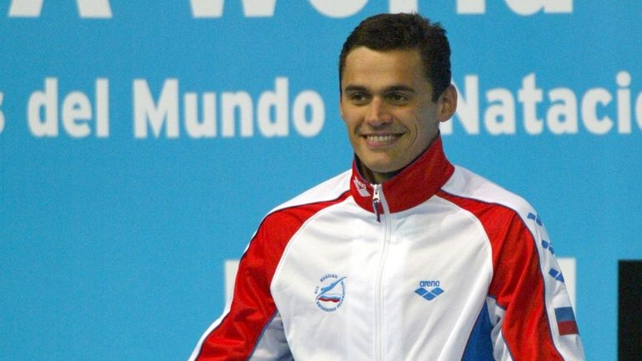Александр Попов — чемпион мира-2003

В Барселоне случилось еще одно важное событие – впервые на чемпионатах мира Попов становится победителем в эстафете 4×100 метров вольным стилем. На сей раз партнеры по сборной не подвели своего лидера, который уверенно проплыл свой последний этап. Хорош он был и в комбинированной эстафете, но, как обычно, наша сборная не смогла выставить равноценную четверку, как результат – второе место.
Вот так Попов фактически в третий раз вошел в одну воду и начал готовиться к своей четвертой Олимпиаде. В Афины Александр приехал в статусе теневого фаворита – все-таки голландский соперник моложе. Неизвестно, что случилось, но в Греции плыла бледная чемпионская тень Попова. Как позже выяснилось, была ошибка в подготовке к Олимпийским играм. Увы, чемпионская точка была поставлена годом ранее, в Барселоне – городе, который стал отправной точкой в череде грандиозных побед нашего пловца на Олимпиадах и чемпионатах мира.

Великий чемпион
Александр Попов – ярчайшее явление мирового спорта конца двадцатого века, человек, прославлявший Россию в столь непростой для нее исторический период. Попов – лучший спринтер вольного стиля в истории мирового плавания и безоговорочный пловец №1 в России.

А еще это человек, чей характер неоднократно заставлял соперников кусать локти после финиша, потому что они, как и многие специалисты, не учли одного – нельзя недооценивать сердце Чемпиона, которым был и остается для всех легендарный пловец Александр Владимирович Попов.

Майкл Фелпс
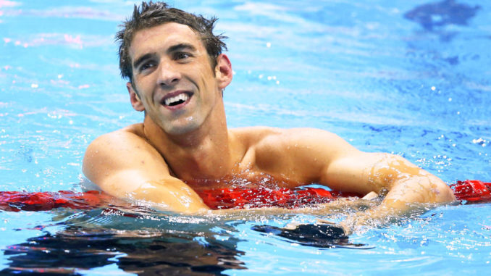

Пловец Майкл Фелпс – самый титулованный спортсмен в истории человечества. Американский феномен – двадцатитрехкратный олимпийский чемпион. Всего же в коллекции Фелпса двадцать восемь олимпийских медалей и двадцать шесть золотых наград, завоеванных на чемпионатах мира.

Майкл Фелпс
Родился 30.06.1985
Достижения:
- Абсолютный рекордсмен в истории Олимпийских игр по количеству золотых наград (23) и общему количеству медалей (28).
- 13-кратный олимпийский чемпион на индивидуальных дистанциях (Афины-2004 – 200 и 400 м комплексным плаванием, 100 и 200 м баттерфляем, Пекин-2008 – 200 и 400 м комплексным плаванием, 100 и 200 м баттерфляем, 200 м вольным стилем, Лондон-2012 – 200 м комплексным плаванием, 100 м баттерфляем, Рио-де-Жанейро-2016 – 200 м комплексным плаванием, 200 м баттерфляем).
- 10-кратный олимпийский чемпион в эстафетах (Афины-2004 – 4×200 м вольным стилем, 4×100 м комбинированными стилями, Пекин-2008 – 4×100 и 4×200 м вольным стилем, 4×100 м комбинированными стилями, Лондон-2012 – 4×200 м вольным стилем, 4×100 м комбинированными стилями, Рио-де-Жанейро-2016 – 4×100 и 4×200 м вольным стилем, 4×100 м комбинированными стилями).
- 26-кратный чемпион мира.
- Обладатель 37 рекордов мира.
- Пловец года в мире в 2003, 2004, 2006-2009, 2012 годах.
- Пловец года в США в 2001-2004, 2006-2009, 2012 годах.

Из непоседы в сборную США
Плаванием Фелпс начал заниматься с семи лет, придя в секцию вместе со своими сестрами. С раннего детства Майкл был не таким, как остальные дети, врачи даже поставили ему диагноз – гиперактивность и синдром дефицита внимания. Будучи непоседой, ему необходимо было куда-то девать свою энергию, так что бассейн для мальчика был очень кстати.
В секции Фелпс быстро привлек внимание тренера, который всерьез взялся за нового ученика. Майкл регулярно обновляет рекорды США среди детей и юношей по всем возрастам и становится кандидатом в основную сборную команду. Юный пловец едет на свою первую Олимпиаду в Сиднее и становится пятым на дистанции 200 метров баттерфляем. И это в пятнадцать лет!
Первая победа на взрослом уровне приходит к Фелпсу спустя год, на чемпионате мира-2001, после которого американец попадает в поле зрение болельщиков, которые через два года начали восторгаться Майклом. И было за что – Фелпс на чемпионате мира в Барселоне показал себя многостаночником, став чемпионом в баттерфляе на двухсотметровке, а также выиграв оба заплыва комплексом. Нельзя не отметить универсальность американца – к своим победам в личных заплывах он добавляет золото в составе комбинированной эстафеты.

Шестикратный
Очевидно, что Афины-2004 станут звездным часом стремительно ворвавшегося в мировую элиту пловца. Так оно и случилось – Фелпс выиграл шесть золотых медалей, одержав по две победы на своих профильных дистанциях баттерфляем и комплексом, плюс, дважды стал чемпионом в эстафетах – 4×200 м вольным стилем и комбинированной.
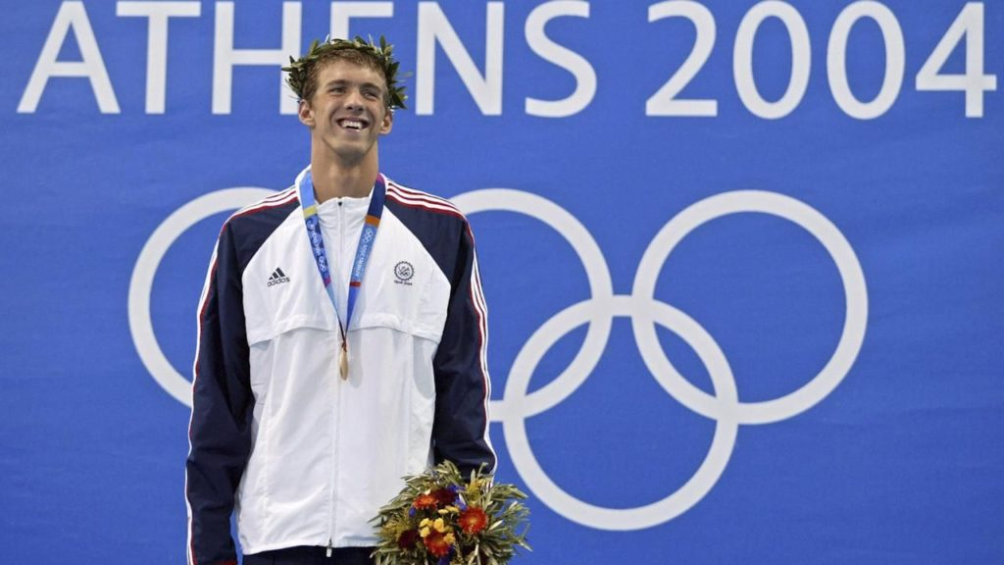Майкл Фелпс на Олимпиаде-2004

Но и это еще не все – Майкл завоевал бронзу в самом звездном заплыве Олимпиады – на 200 метров вольным стилем, навязав серьезную борьбу Торпу и ван ден Хугенбанду. Иной раз складывалось ощущение, что Фелпс не вылезал из бассейна – очередная квалификация сменялась финальным заплывом и наоборот.
На чемпионате мира-2005 Фелпс позволяет себе небольшой «отдых», сократив количество дисциплин. Из Монреаля Майкл увез четыре золотые медали. Другое дело – Мельбурн. На мировом первенстве 2007 года Фелпс решил провести генеральную репетицию Олимпиады в Пекине. Семь финалов – семь побед – стопроцентный результат! К двум викториям в баттерфляе, комплексе и эстафетах Майкл добавил успех на дистанции 200 метров вольным стилем.

Четырнадцатикратный
Определенно, Фелпс становится лучшим пловцом мира, и теперь всех волнуют два вопроса – обгонит ли Майкл Марка Спитца по количеству побед на одной Олимпиаде (легендарный американский пловец стал семикратным чемпионом Мюнхена-1972) и станет ли он самым титулованным олимпийцем в истории? На оба вопроса в Китае Майкл отвечает положительно, завоевав восемь золотых наград. Фелпс становится чемпионом во всех видах программы, в которых принял участие – это фантастика!
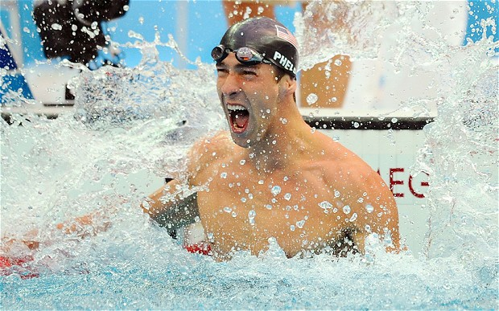Майкл Фелпс — триумфатор Олимпиады-2008

После грандиозного триумфа Фелпс несколько сбавляет обороты на чемпионате мира-2009 в Риме – отказавшись от выступлений комплексом, Майкл в личных заплывах берет «только» два золота в баттерфляе, зато с мировыми рекордами. Спустя два года в Шанхае Фелпс традиционно выигрывает оба заплыва баттерфляем и вновь выходит на старт в комплексе (200 м) – правда, довольствуется серебром, как и на двухсотметровке вольным стилем.

Восемнадцатикратный
Ясно, что удержаться на уровне Пекина на лондонской Олимпиаде Фелпсу уже не удастся. Где-то он снизил требования к себе, возможно, начал сказываться возраст – Фелпс не стал заявляться на дистанцию 200 метров вольным стилем. Стало быть, он не планирует повторить свой пекинский триумф. Лондон принес Майклу четыре золота: в двух эстафетах – комбинированной и 4×200 в/c, а также в «коротких» баттерфляе и комплексе – 100 и 200 метров соответственно. Фелпс впервые с 2000 года не стал чемпионом на 200 метрах баттерфляем, а на дистанции 400 метров комплексным плаванием и вовсе стал четвертым.
Вскоре после Лондона Фелпс объявил о завершении спортивной карьеры. Это решение казалось логичным – он лучший пловец в истории, покоривший невероятные вершины. Соперники Майкла вздохнули с облегчением – теперь путь к пьедесталу открыт. Они с усердием готовятся к Олимпиаде-2016, разыгрывают медали на чемпионате мира, но в 2014-м узнают, что Фелпс возвращается в спорт и планирует в Рио-де-Жанейро вновь нырнуть в бассейн, чтобы покинуть его после Олимпийских игр.

Двадцатитрехкратный
В Рио Фелпс приезжает в статусе темной лошадки – никто не знает, на что способен американский мультичемпион. Первые предварительные заплывы показывают – Фелпс готов и снова будет биться за золото во всех заплывах. В Бразилии Майкл решил еще сократить свою программу выступлений, убрав из нее комплекс 400 м. Зато на дистанции вдвое короче Фелпс в четвертый раз подряд становится чемпионом – уникальный случай!
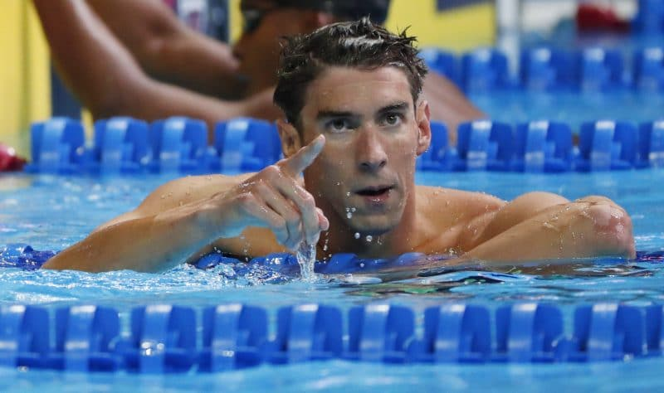Майкл Фелпс на Олимпиаде-2016

Свои четвертые олимпийские золотые медали Майкл завоевывает и в двух любимых эстафетах – комбинированной и вольным стилем 4×200 м. В эстафете вдвое короче американцы возвращают себе статус чемпионов, утерянный в Лондоне – Фелпс, как обычно, в чемпионской четверке. В баттерфляе Майкл реабилитируется за 2012 год на 200 м, а вот на «сотке» становится вторым.
Завоевав пять золотых медалей в Бразилии и став двадцатитрехкратным олимпийским чемпионом, Фелпс заявляет об уходе из спорта, на сей раз – окончательном. Уйти победителем дорогого стоит; уйти чемпионом, чтобы вернуться, снова удивив мир, и оставить плавание – поступок, перед которым стоит преклониться.
Неизвестно, появится ли на земле человек, способный побить рекорд Майкла по количеству олимпийских побед, но уже сегодня ясно, что этот спортсмен будет с другой планеты, потому что Фелпс оставил такой след в истории, превзойти который обычному человеку явно не под силу.

